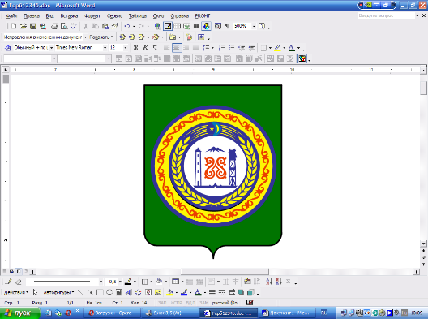



**Протокол**

**совещания работников МБОУ «Ишхой-Юртовская СШ»,**

**во исполнения протокольного поручения Главы Республики Р.А. Кадырова.**

**от 27.09.2016г.**

**Присутствовало**: 54 чел.

**Повестка дня:**

1.Об исполнении протокольного поручения Главы Республики Р.А. Кадырова

(протокол № 01-32., от 27.09.2016г).

**Слушали:**

Оздемиров А.С. Директора школы. Отметил, во исполнения протокольного поручения Главы Республики Р.А. Кадырова, необходимо разработать план мероприятия по профилактике правил дорожного движения.

**Решили:**

1.Исполнить протокольные поручения Главы ЧРР.А. Кадырова (протокол № 01-32., от 27.09.2016г).

.2.Зам. директора по ВР Дунгуевой З.Н. разработать план по исполнению ПП.

.



**Отчет**

**о проделанной работе по профилактике детского дорожно-транспортного травматизма и безопасности дорожного движения во исполнения протокольного поручения Главы Республики Р.А. Кадырова от 27.09.2016г.**

В целях воспитания практических навыков по соблюдению правил дорожного движения и реализации ЕК по ДНВ и Р подрастающего поколения, с целью профилактики детского дорожно - транспортного травматизма и ознакомления учащихся с правилами дорожного движения и нормами Ислама по их соблюдению в МБОУ «Ишхой-Юртовская СШ» 25-30.10.2017 года, среди учащихся 1 – 11 классов была проделана соответствующая работа по обеспечению безопасности дорожного движения. Для этой работы в школе был составлен план, с которым были ознакомлены классные руководители. Воспитывать культуру поведения на дорогах необходимо с детства. С этой целью в школе ведется систематическая работа по пропаганде правил дорожного движения.

В соответствии с планом работы, в целях предотвращения детского дорожно-[транспортного](https://infourok.ru/otchet-o-rabote-po-profilaktike-detskogo-dorozhnogo-travmatizma-za-uchebniy-god-480341.html) травматизма, повышения интереса учащихся к ПДД, дальнейшего развития познавательных интересов, творческих способностей проводятся различные мероприятия по профилактике дорожно-транспортных происшествий и по ПДД. Учащиеся начальной школы участвовали в играх и викторинах на знание правил дорожного движения, сигналов светофора, правил поведения в общественном транспорте и на дороге.

Классными руководителями регулярно проводятся классные часы по ПДД:

Так в 1г классе классный руководитель Гайтукаева М.М. провела классный час «Азбуку города помни всегда, чтоб не случилось с тобою беда!». В 1 А классе классный руководитель Эльмурзаева К.В. провела игру «Три глаза!».

В рамках недели безопасности дорожного движения классные руководители 2-х классов Вадалова З.М. и Израпова Ш.М., Висханова Ч.С., Гайтукаева Ф.М. провели игру «Наши друзья - дорожные знаки» и "Азбука безопасности на дороге". В игровой форме они познакомили детей с правилами дорожного движения. С помощью загадок, ребусов, лабиринта, кроссвордов, подвижных игр юные школьники изучили и закрепили основные дорожные знаки, узнали много нового о безопасном поведении на дорогах.

Для проведения практических занятий по безопасному поведению на улицах и дорогах, и отработки ситуационных навыков по знанию ПДД оформлена детская транспортная площадка (автоплощадка). Руководитель ОБЖ Хакимов Л.М. на практике показал учащимся школы как необходимо вести себя на дороге и какие правила необходимо соблюдать им самим.

ПДД изучаются школьниками не только в ходе организации и проведения воспитательной работы, но и учебной (в рамках предмета Окружающий мир в 1-4 классах, в 5 – 11 классах – в рамках предмета ОБЖ).

Зам.директора по ВР________ З.Н.Дунгуева